Září 2021
01.09. – 03.09.21
IB Brouček hledá kamarády
TÉMA TÝDNE: Září klepe na dveře, školka zase otevře!
Středa  Téma dne: Ahoj kamarádi | Ranní hry – volná hra dětí v herně i u stolečku, seznamování se s prostorem a hračkami, poznávání a seznamování se s ostatními dětmi, přijímání nové autority - učitel  RKK – přivítání se s kamarády – seznámení dětí mezi sebou /jména + procvičování značek + seznámení se s pravidly  Hlavní činnost – melodická říkanka: ,,Jaké jméno máš?‘‘ ‘‘ procvičení jmen, značek, zpěvu, orientace v prostoru  - zhodnocení dne + příprava na PV  spaní: četba pohádky z knihy O makové panence a motýlu Emanuelovi
Čtvrtek  Téma dne: Volám tě holčičko/volám tě kluku | Ranní hry – rozvoj fantazie a jemné motoriky + navozování sociálního kontaktu (hry s panenkami, na doktora, s auty)  PCH – pohybová improvizace ,,Cvičíme s Míšou‘‘ - písnička ,,Hlava, ramena‘‘  RKK – svolání dětí říkankou: ,,Volám tě holčičko, volám tě kluku‘‘, přivítání nového dne vytleskávání jmen, počítání kamarádů a porovnávání (více, méně), opakování pravidel (didaktické obrázky)  Hlavní činnost – nácvik básně: ,,Prstík‘‘+ protažení s plyšákem volná hra v herně i u stolečku  - zhodnocení dne + příprava na PV  spaní: četba pohádky z knihy O makové panence a motýlu Emanuelovi
Pátek  Téma dne: Takhle vypadám! | Ranní hry - v herně v centrech aktivit (obchod, kuchyňka, lékař), hry s auty a legem  PCH – ,,Na sochy‘‘  RKK – přivítání se s kamarády, nástěnný kalendář – opakování dnů v týdnu, ročních období, počet 1 -10 (20), opakování básně: ,,Prstík‘‘  Hlavní činnost – literární činnost: motivační pohádka: ,,O dvou kamarádech‘‘ + VČ: ,,Takhle vypadám‘‘ (pastelky, lepení barevného papíru – vlasů)  - zhodnocení dne + příprava na PV  spaní: četba pohádky z knihy O makové panence a motýlu Emanuelovi
PV | - hry na zahradě MŠ – seznamování s pravidly chování  - jízda na koloběžkách, odrážedlech  - hry na pískovišti

Přílohy a vysvětlivky:
- Melodická říkanka: Jaké jméno máš?
- na nápěv písně: ,,Uvíjíme věneček‘‘
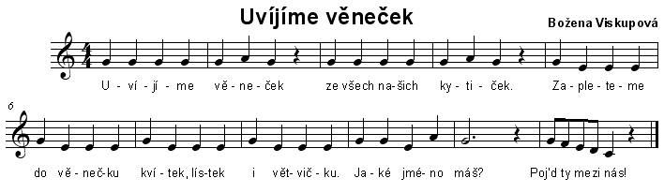
- Pedagog chodí v prostoru a vybírá si mezi sedícími dětmi. Koho pohladí, ten řekne svou značku/jméno, vstane a připojí se. Postupně se připojují všechny děti, dokud nevznikne dlouhý had. Z něho pak můžeme zvolna přejít k relaxaci, rozcvičce či rozhovoru. Potom se děti pokusí o kresbu své značky. Pokud má složitý tvar, pomůže pedagog a děti značku vybarví a vystřihnou.

- ,,Půjdem spolu do školky, v rukou máme fáborky.(držíme nastříhané pruhy krepového papíru) Nad školkou se mračí mraky, chtěly by hrát s námi taky. Jaké jméno/jakou značku máš? A ruku mi dáš?‘‘

- Svolávací říkanka: Volám tě holčičko, volám tě kluku!

Volám tě holčičko, volám tě kluku,
pojď ke mně do kroužku, podej mi ruku.
Volám tě holčičko, volám tě kluku,
sedni si vedle mě, usměj se trochu.

- Básnička: Prstík

Zvedni prstík do vzduchu poškrábej se na uchu
poškrábej se na nosu dej si prstík přes pusu.

Dej si prstík přes prstík, ruce polož na pupík
na pupík je dej a nakonec básničky hezky zatleskej.

- Hra: Na sochy
- Tato hra patří mezi hudebně pohybové hry. Děti se v rámci ní zrychleně pohybují v rytmu hudby znějící z klavíru nebo přehrávače. Hlasitý úder je znamením, aby se zastavily a napodobily nehybnou sochu. Hýbat se opět začnou až tehdy, když zazní jiný zvukový tón (například klavír). V této hře je možné obměňovat rychlost běhu, hudby nebo střídat i jiné druhy pohybů.

- Výtvarná činnost: Takhle vypadám
